班级动态(10.31)
一、来园基本情况
来园人数：应到30人，实到27人，2人病假，1人事假。
儿童（男孩） | 今日重点关注：自主绕水杯绳 | 儿童（女孩） | 今日重点关注：自主绕水杯绳
王秋逸 | √ | 肖妙青 | √
易永恒 | √ | 嵇羽晞 | √
赵夏冉 | √ | 管亦星 | √
白新奇 | √ | 陈怡何 | 请假
丁载誉 | √ | 陈艺茹 | √
杨言希 | √ | 孙瑞晗 | √
樊晏清 | √ | 朱柯逸 | √
邵祉琛 | √ | 胡欣芮 | √
刘与一 | √ | 李梦兮 | 请假
蔡镇远 | √ | 张心愉 | √
崔子瑜 | √ | 徐佳一 | √
陶书宇 | √ | 曹婳 | √
李一凡 | √ | 顾一冉 | 请假
冯子乐 | √ | 朱天文 | √
孔梓睿 | √ | 黄雅萌 | √

二、生活活动：
1.早点：牛奶、巴旦木仁、饼干
2.午餐：大米饭、彩椒板栗黄焖鸡、卷心菜炒肉片、罗宋汤
3.午点：爆浆红糖糍粑
4.水果：龙眼、无籽红提

三、集体活动
1.体育：拾树叶
本次活动是一节体育活动，主要利用秋天的落叶作为活动的载体。活动中创设一个游戏情景，让幼儿在拾落叶的过程中练习走、跑交替。活动中首先孩子扮树叶，老师扮秋风 ，根据风速来改变幼儿跑的速度，进而锻炼孩子听信号迅速改变速度跑的能力，接着，通过游戏：“拾落叶”发展孩子快速跑的能力。

五、区域活动
区域情况：
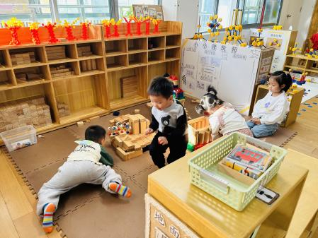 | 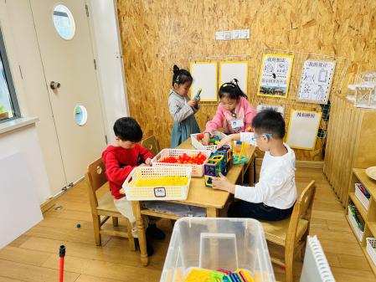 | 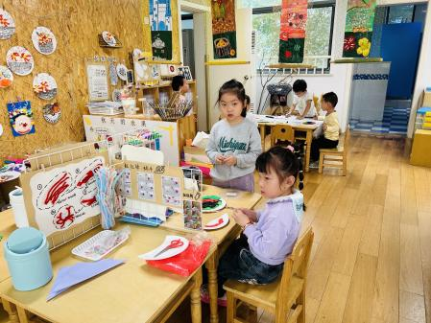
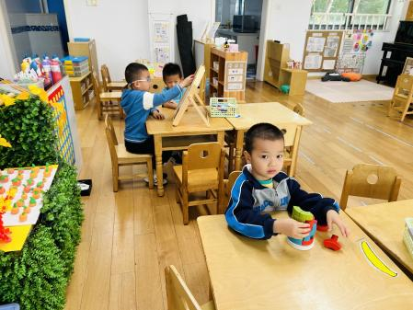 | 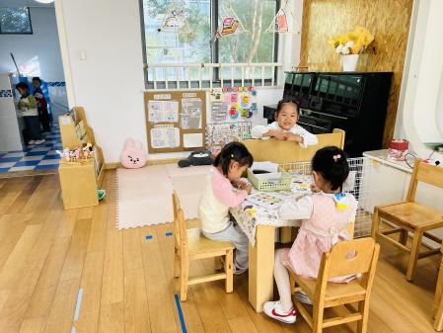 | 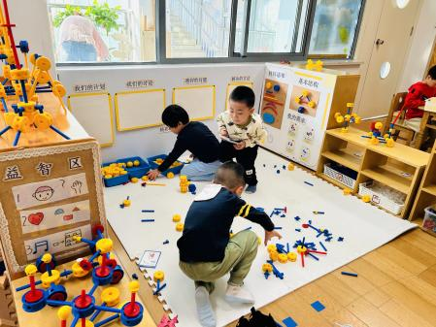

六、温馨提示
1.秋季为传染病高发季节，请大家关注好孩子的体征，如发现异常，及时就医。
2.为避免交叉感染，如果孩子感冒了，咳嗽、流涕严重，请在家里休息好再来园噢！

